**塘沽区域校际网络同步教学应用研究工作报告**

**一、本课题研究背景:**

“塘沽区域校际网络同步教学应用研究”项目利用网络同步音视频实时互动平台，利用在线同步学习，同步教学，同步教研等功能，实现跨区域的优质教育教学资源共享，形成“中心校带教学点”“一校带多点、一校带多校”的教学组织模式，切实做到让城乡、校际之间的差距缩小，有效推进义务教育的均衡发展，改变教师教的方式和学生学的方式。本项目不仅将使网络同步教育教学形成新常态，也将促进教研、管理等方面网络同步工作的开展。

**二、国内外研究现状述评**

1、国内对于网络教学的研究现状：

近几年，教育信息化建设突飞猛进，一些发达地区早已实现“校校通”“班班通”，但校园网络应用大多是些常规的应用，如：Web、BBS、博客、视频点播等，用于课堂教学的一般就是网上查找资料、网上讨论、网络课程。另外还有一种较先进的网络应用“网络视频会议系统”，它和本课题所提出的网络同步教学课堂相类似，只不过视频会议系统仅仅是用于行政会议，最多适用于师生点对点的补偿辅导，并没有真正应用于课堂教学。因此，用基于流媒体技术的网络同步课堂进行课堂教学，将网络视频会议系统平民化、教学化，也是其应用价值的真正体现，必将丰富校园网络应用的内涵。

2、国外对网络教学研究现状：

现在国外对于网络教学应用模式主要有慕课、可汗学院等平台，主要是把教学网络视频短片放在网络平台上，以公开的形式，由分布于世界各地的学习者自主选择学习内容进行学习，这样的学习不受地域、学科等限制，但不能同时针对我们常规的教学班级，而且受到家庭环境中网络及设备的限制，不能做到每个学生都参与，也没有教师的定向及时指导，因此对于区域内网络同步教学的研究就更显得意义重大。

3、天津市同步教学研究现状：

近年来，天津电教馆主持的《校际网络同步教学课题研究项目》实验研究工作一直在稳步的推进中，先后开展了天津21中与塘沽13中、塘沽浙江路小学主、分校区和北辰区瑞景小学与宜兴埠一小等多次校际网络同步教学实验。利用校园直播互动平台或视频会议系统，异地学生同上一节课，校际间的文件传输、音视频互动都较为流畅，这种活动的开展能有效地解决优秀教师资源匮乏的问题。通过实验，总结出“校际网络同步教学”的几种影响教育教学的模式，本课题就是在天津市电教馆课题研究的基础上的进一步研究，主要侧重于塘沽区域校际网络同步教学应用研究。

**三、选题意义及研究价值**

利用网络课程来实现跨地区跨时空的交流，不仅使得网络课程的资源共享优势能够得到充分发挥，避免网络课程的重复建设所导致的资源浪费，而且可以通过校际协作的方式，加强不同学校教师、学生之间的交流，使各校师生在这一过程中享受到优质教育资源，从而提高教育教学的效果和效率。

通过搜集整理发现关于网络同步教学的应用与实践研究成果还是比较少的。而本课题的重点就是探索校际网络同步教学应用与实践过程中发现的问题与解决的对策，及这种教学给传统课堂带来的变化。

本课题是在我区以往相关课题“基于互联网环境下跨区域课堂同步教学模式的理论与实践研究”基础上的进一步研究，本次实践研究，应用设备发生了变化，环境发生了改变，区域关于网络同步教学的布局也发生了变化。同时本次研究中，网络同步教学互动教学平台设备安装已到位。塘沽区域现已有43所中小学配备了远程教室和功能教室，教育中心配备服务工作站和移动工作站。在宽带网络、校级和区级数据中心等基础设施的支持下，能够实现塘沽区域相关学校覆盖且满足网络教学，根据实际需求，运用音视频实时互动技术，使身处不同地理位置的师生同上一节课，从而扩大优质教育资源覆盖面，建立塘沽区域生成性资源流转生态圈。

所以，选择“塘沽区域校际网络同步教学应用研究”这个课题具有现实应用意义。

**四、本课题的研究目标：**

本课题试图通过各网络同步实验校进行网络同步教学实践应用，对现有网络同步设备的合理应用进行梳理，并对实践中出现的不同地域间的教学相关问题以及异地师生关系、生生关系等问题进行整理归纳，为实现优质教育资源更大区域共享打下良好基础。

**五、本课题的研究内容：**

1．总结塘沽区域网络同步教学应用中平台及设备出现的问题，并梳理找到适合的方案。

2．归纳塘沽区域网络同步教学实验课堂中教师和学生角色及教与学方式的变化。

3．探索塘沽区域网络同步教学双校、多校互动模式的方法。

4. 挖掘常用多媒体设备（如电子白板、触控一体机等）在网络同步教学中的合理应用。

5．网络同步教学中同步各校教师具备的素质与其所处地位的定位研究。

6．网络同步教学中各校学生学习方式的变化。

本研究作为天津市电教馆“校际网络同步教学环境下教学模式的构建与应用研究”的子课题之一，旨在探讨网络平台支持下的塘沽区域校际网络协同教学活动开展的有效指导策略。本研究通过在43所网络同步实验校间建立结对的协作关系，在分析城乡、校际间的差异性和需求的基础上，通过设计开展网络平台下校际网络协同教学、教研等相关模式，提出在研究课题带动下的校际间的协作教学形式，并在分析现有研究成果的基础上提出指导策略，通过网络同步教学、在线学习交流、同步教研等相关活动，从而验证各类指导策略的有效性。

**六、本课题的研究思路**

本课题的研究思路是：深入研究网络同步教学的相关理论资料，设计网络同步教学方案，在塘沽区域各网络同步实验校间建立合作关系，实施网络同步教学，对教学前、教学中、教学后的各个环节进行监控，对上课教师及参与人员进行调研，梳理教学模式及思路，运用科学分析方法和行动研究法进行归纳总结，有依据地在塘沽区域进行优质教育教学资源共享方法探索。

**七、本课题的研究方法**

本课题研究将综合运用文献调研，统计数据分析，行动研究法，案例分析、调查法等多种研究方法，选择不同地区进行实验研究，确保课题的科学性并努力有所创新。

1．有关理论依据的研讨及国内外相关经验的研讨主要采用文献研究法。

2．外出调研及研讨等主要采用行动研究法。

3．方案等的制定和完善及是否和实际相结合，主要用案例分析法，调查法

**八、本课题研究过程**

本课题前期课题《基于互联网环境下跨区域可同不教学实验研究》，先后开展了天津21中与塘沽13中、塘沽浙江路小学主、分校区等多次校际网络同步教学实验。利用校园直播互动平台或视频会议系统，异地学生同上一节课，这种活动的开展能有效地解决优秀教师资源匮乏的问题。在此基础上，我们这次的课题研究工作又借助天津电教馆部署的各区域网络同步教学平台，开展了更深层次的实践，多学校、多层面进行了教学同步、教研同步的研究，发现利用网络课程来实现跨地区跨时空的交流，不仅使得网络课程的资源共享优势能够得到充分发挥，避免网络课程的重复建设所导致的资源浪费，而且可以通过校际协作的方式，加强不同学校教师、学生之间的交流，使各校师生在这一过程中享受到优质教育资源，从而提高教育教学的效果和效率。

1. 研究的主要历程

1、网络同步教学设备基本构架

塘沽区域在前期课题《基于互联网环境下跨区域课堂同步教学模式的理论与实践研究》的工作中，就进行了设备架构的研究实践，总结出几次主要实践活动的具体基本构架图如下：

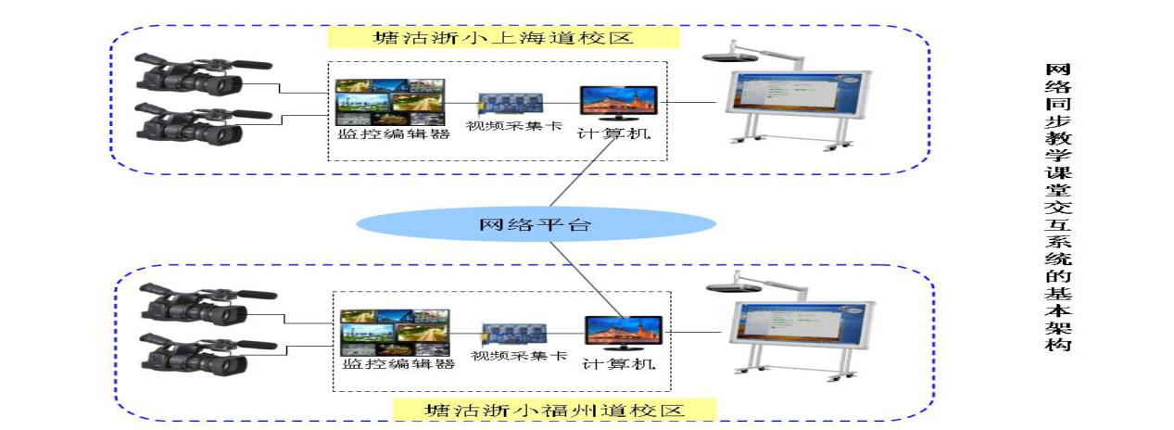浙江路小学两个校区的设备结构图（第一次实验）

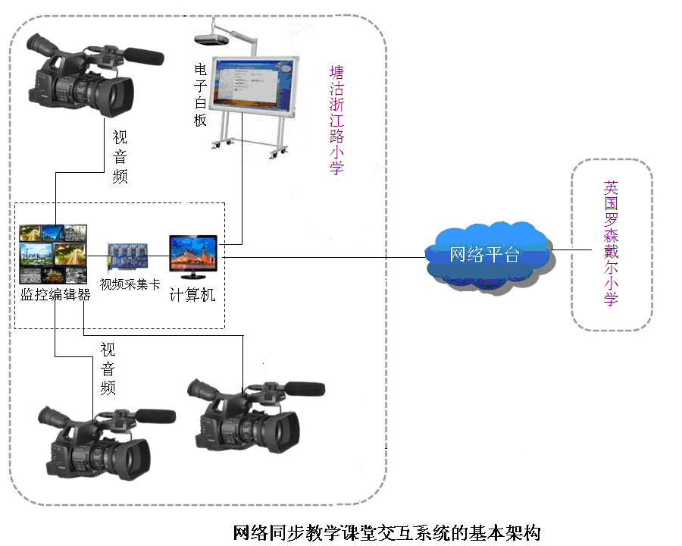

浙江路小学演播室设备结构图（第二、三次实验）

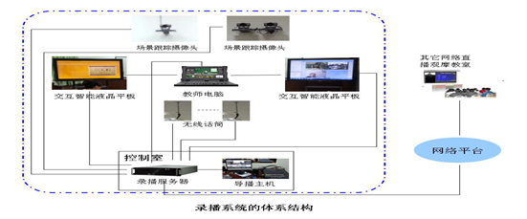

浙江路小学录播教室设备结构图（第四次实验）

前期课题中的实践活动平台需要在上课前重新搭建，摄像机需要临时布置，主控台也需要调整。而此次课题实践研究，是在天津电教馆部署了校际网络同步教学平台项目之后，提升了各实验校的硬件设备，创设了充分的实验条件，为塘沽区域校际网络同步教学实践应用研究提供了强有力的硬件保障。

2017年2月前，塘沽区域完成各实验校硬件设备的安装、调试和软件的培训。

塘沽区域共43所实验校安装了网络同步教学设备，其中远程教室43间，移动工作站4个，满足各校不同的需求。具体构架如图：

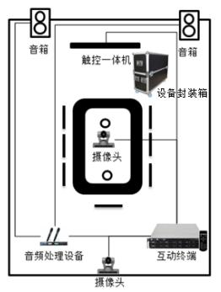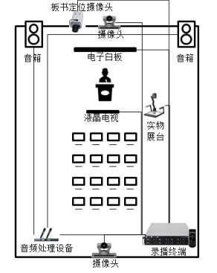

远程教室架构图 移动工作站架构图

两套设备功能相似，都是利用互动终端实现音视频编解码、音视频压缩、画面叠加、录播、导播、本地资源存储、图像分析跟踪等功能；教师在上课时无需操作鼠标，通过遥控器即可完成上课模式切换、与协同教室互动。利用摄像头采集教室内教师和学生上课画面，同时具备图像定位跟踪能力、板书定位跟踪功能：用于定位教室黑板板书画面。利用音频处理设备实现音频采集、音频合成、降噪和增益等功能。液晶电视应用于远程教室，是网络互动教学的展示窗口。发起教室的液晶电视主要显示协同教室的实时画面，协同教室的液晶电视主要显示发起教室的教师画面和板书画面，在这个过程中实现同步交流和互动。

而远程教室和移动工作站的区别就在于，移动工作站更灵活、机动。可以满足在不同教室临时构架的需求，我们把它应用在日常协同教研、说课培训、整合课指导等工作中，克服了地域距离问题，交流研讨更加方便、快捷、高效。

2、2016年11月10日塘沽区域网络同步教学实验校设备使用培训

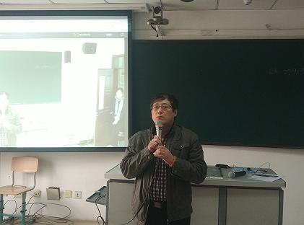 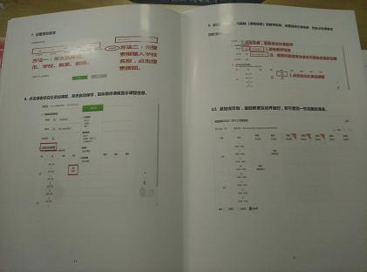

培训手册

陆主任布置工作

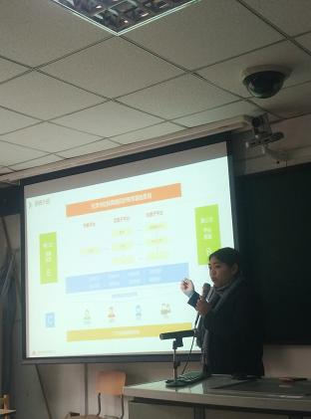 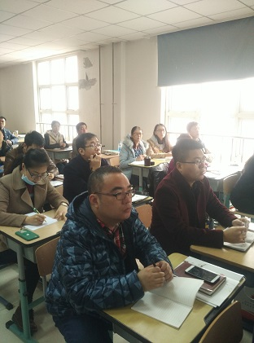

各实验校主管工作领导及分管教师

专业人员培训

3、塘沽小学整合课说课直播

2016年11月29日-12月1日，利用网络同步教学移动工作站，对塘沽小学整合课说课进行直播，共直播说课12节，20所网络同步实验校进行了网上观摩。

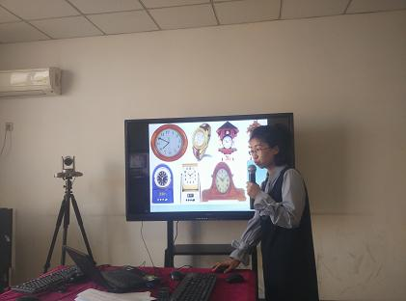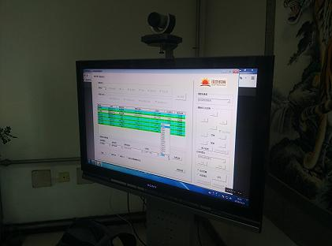

设备调试

说课现场

### IMG_20161201_101223IMG_20161130_091624

现场直播点评

直播出去画面

4、徐州道小学同步教学试点

2017年3月，徐州道小学根据教学进度安排了各学科骨干教师上课，课前信息教师组织集中培训，讲解，测试网络。试水网络同步教学设备。

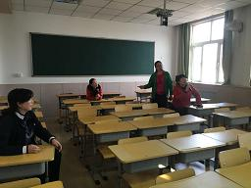 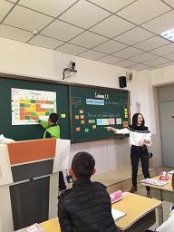

调整设备

骨干教师上课

5、网络同步教学实践初期阶段各校活动调查

在2017年10月，我们对43所实验学校的网络同步教学设备的安装及使用工作进行了问卷调查。问卷调查表格见附件2。调查上交文件如图：

### QQ图片20181109105645

塘沽区域各实验校实践初期阶段调查问卷

### 网络同步教学双人说课

### 2017年12月，塘沽教育中心组织塘沽教师参加滨海新区首届教师说课大赛，遴选出4对塘沽二中选手参加同步教学双人说课，开创网络同步教学内容说课新形式。说课现场录像片段见附件。

7、浙江路小学同步教学展示

2018年5月，浙江路小学作为新区教委区级教学质量展示月单位承接了200余人的展示活动，活动上学校利用网络同步教学系统，开展了主校区和南益校区两位年轻教师同上一节课的活动，创新了授课模式。课后还利用网络同步系统进行了主校区，福州道校区，南益校区三个校区数学学科教师的异地同步评课活动，取得了良好的效果，得到了与会领导和同行的认可。

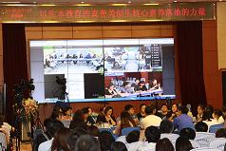 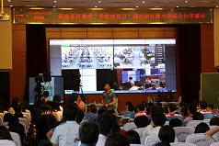

两校区网络同步教学

三个校区网络同步教研

### 8、塘沽一中、塘沽六中两所共同体学校与塘沽教育中心开展同步教研活动。

### 2018年11月，塘沽一中、塘沽六中两所共同体学校与塘沽教育中心联动，开展同上一节课，网络教研活动，塘沽教育中心信息技术教研员在塘沽教育中心对两个学校所上的课进行点评、指导。

注：各实验校常态网络同步教学实验活动在此不一一赘述了。

（二）多次实验的过程、区别与分析：

1、实验过程

（1）2016年11月，43所实验校网络同步教学硬件设备安装调试完毕，11月10日塘沽区域组织各校分管工作领导及负责教师，开展网络同步教学实验设备使用区级培训活动，请专业技术人员对网络同步教学设备的使用步骤，设置流程及注意事项进行讲解。会上，塘沽教育中心现代教育技术研究室陆祖盛主任布置后续工作，对各校提出了工作要求，要求大家高度重视，彻底把这项工作开展起来，本次培训后，在各校层面进行更大面积的设备使用教师培训，有能力、有条件的学校应进行全员培训，并借助“信息技术与课程整合课评比”、“双优课评比”、“共同体学校集体教研”、“本校不同校区同课异构”等多项活动搭建平台来进行网络同步教学相关内容实践研究，并及时做好问题汇总，勤于总结。回去梳理、熟悉设备使用后，应形成工作计划，有目的、有步骤的开展工作。

培训会以后，经过一定时间的调试使用，43所实验校均在本校内开展了专业教师培训，主要包括电教工作人员、信息技术教师，也有学校对本校全体教师进行了简单开课应用的再培训，如徐州道小学、浙江路小学、塘沽二中等学校。2017年2月，各校上交了本学校本学期“网络同步教学实验工作计划”，对后续开展的网络同步教学活动有了初步的设想和规划，各校网络同步教学实践工作计划如下图：

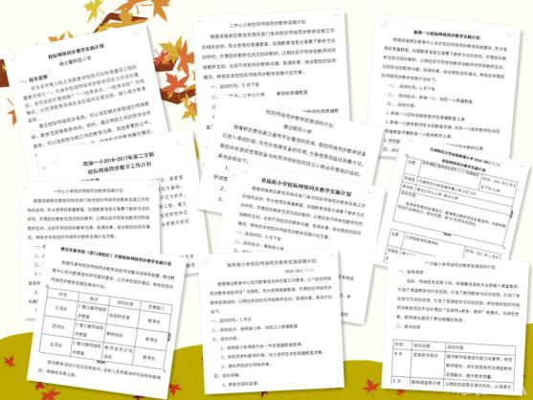 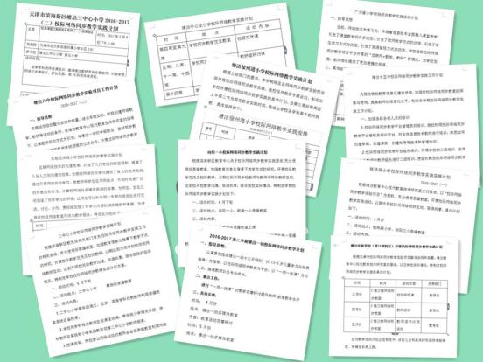

实验校工作计划

实验校工作计划

各实验校上交校际网络同步教学实践计划后，课题小组进行了汇总和讨论，选择不同学段、不同区块，有代表性的学校进行重点跟进，这样确保实验的全覆盖，梳理出主要实验活动如表：

|  |  |  |  |
| --- | --- | --- | --- |
| **塘沽区域网络同步教学实践活动汇总表** | | | |
| **序号** | **日期** | **学校** | **活动** |
| 1 | 5月中旬 | 博才小学、师大附小、三中心 | 数学研讨课 |
| 2 | 5月下旬 | 草小和二中心 | 各科研讨课 |
| 3 | 5月 | 广州道小学 | 翻转课堂展示 |
| 4 | 5月 | 桂林路和向阳三小 | 互动课 |
| 5 | 5月 | 实验学校 | 读书沙龙 |
| 6 | 5月 | 实验远洋城 | 语文 |
| 7 | 6月 | 实验远洋城 | 美术 |
| 8 | 6月7日 | 大庆道 | 四年级英语 |
| 9 | 5月 | 岷江里小学 | 青年教师教改大课堂展示交流 |
| 10 | 4月26日 | 十五中 | 信息技术学科同步教研 |
| 11 | 4月27日 | 徐州道小学网络教室 | 音乐 |
| 12 | 5月11日 | 徐州道小学网络教室 | 三语 |
| 13 | 5月18日 | 徐州道小学网络教室 | 二语 |
| 14 | 5月25日 | 徐州道小学网络教室 | 六数 |
| 15 | 6月8日 | 徐州道小学网络教室 | 美术 |
| 16 | 5月 | 塘沽一幼 | 健康课题研究课 |
| 17 | 6月 | 塘沽一幼 | 初入职教师亮相课 |
| 18 | 11、14周 | 中心庄小学 | 教研组研讨课 |
| 19 | 14周 | 中心庄小学 | 青年教师赛课 |
| 20 | 4月下旬 | 向一、港一 | 互动交流课 |
| 21 | 5月下旬 | 一中心共同体 | 各科研讨课 |

从表格中可以看到，相对以往“基于互联网环境下跨区域课堂同步教学模式的理论与实践研究”课题中的实践活动，本次课题平台更为广阔，活动形式更加丰富。

主要实验校实践工作计划见附件1（塘沽徐州道小学校际网络教学实践计划、塘沽六中校际网络同步教学实验项目工作计划）。

课题组根据本区域各实验学校的计划情况对自身工作计划进行了有针对性的调整，具体工作计划如下：

根据天津市校际网络同步教学实验项目整体安排和部署，结合本区域各校际网络同步教学实验校具体情况，特制定本学期校际网络同步教学实践计划，具体安排如下：

一、设备检查与调试

排查各校际网络同步教学实验校设备，对有问题学校进行督促、指导，尽快完成设备的调试工作，为后续各校开展校际网络同步教学工作打下良好的环境基础。

1. 积极参加市电教馆各项校际网络同步教学活动

积极参加市电教馆组织的各项校际网络同步教学活动，按时组织本区域实验校参加网络同步教学相关设备平台的培训活动，积极参加市电教馆组织的校际网络同步教学观摩活动，通过多听、多看、多思考来提高各实验校的理论与实践水平。

1. 积极与其他区域合作

在天津市电教馆校际网络同步教学工作整体框架基础下，积极与其他区域联络，组织参观、网上观摩、互动交流等活动，在交流中学习，在交流中进步。

1. 开展本区域各实验校课题研究工作

根据本区域“塘沽区域校际网络同步教学应用研究”课题和部分实验校上报的校际网络同步教学实践相关课题，开展教学实践研究活动。组织校际间的同步教学与教研等交流活动，并组织区域内各实验校进行观摩，通过网络同步教学实践应用，对现有网络同步设备的合理应用进行梳理，并对实践中出现的不同地域间的教学相关问题以及异地师生关系、生生关系等问题进行整理归纳，为实现优质教育资源更大区域共享打下良好基础。

1. 与其他活动融合发挥校际网络同步教学优势

本学期各校将参加市、区组织的双优课评比、优质课评比、教师技能评比等活动，各校际网络同步实验校将充分发挥自身设备优势，与活动结合，开展各项活动的同步展示、交流活动，为校际网络同步教学的全面开展奠定基础。

（2）塘沽小学整合课说课直播

2016年11月，各实验校已经有了良好的硬件系统，也经过了区级培训，塘沽教育中心现代教育技术研究室课题组决定先行尝试。经过前期与技术人员的沟通调试，于2016年11月29日-12月1日，利用塘沽教育中心的网络同步教学移动工作站，借助塘沽小学整合课说课大赛初赛评比活动这个平台，对说课实况进行了直播，共直播说课12节，有二中心小学马坤老师的美术课《有趣的勺子》、中心庄小学孙海荣老师的音乐课《维也纳的音乐钟》、广州道小学董美玉老师的数学课《平面图形拼组》等等，网上观摩学校有包括博才小学、塘沽十五中等的20所网络同步实验校。

本次活动解决了设备的基本使用问题，为区域各实验校开展后续活动起到了示范作用，同时在活动过程中，发现了一些实际应用中设备容易出现的问题，及时沟通厂家，及时解决问题。

（3）徐州道小学校内同步教研

2017年3月起，每周四上午第二节定为固定教学实践时间，徐州道小学根据教学进度安排了各学科骨干教师上课，进行了很多次的尝试，开始网络不稳定，本课题中的环境对网络要求较高，该校协同本校其他教学活动，在实践活动时段尽量不安排其他应用网络工作，来保障传输信号的流畅。比如：六年级英语教师陶丽娜任教的《Lesson16》一课，教师在网络同步教室授课，学校领导及各年级组英语教师在本办公室观看直播，进行学习，这样的形式极大地减少了听课教师在课堂现场对学生的影响，让课堂更接近常态。同步听课实况见附件视频。

（4）网络同步教学实践初期阶段各校活动调查

在开展了一段时间的各实验学校网络同步实践活动之后，于2017年10月，课题组对43所实验学校的网络同步教学工作进行了问卷调查。塘沽贻成小学、十三中等大多数实验校的设备能够正常开展活动，通过统计发现实践活动中，各校把培训和实践相结合，积极提高本校教师的信息素养，为实践活动保驾护航，同时也发现一些问题，总结了一些经验。

网络同步教学设备安装测试后，塘沽区域各校开展了多次同步教学实践研究工作，如十三中与一中的物理同步课堂；三中心小学、紫云小学和师大附小教师的数学学科共同体交流活动；塘沽六中校级研讨课等等。根据这些实验活动，总结出初步使用中设备存在的问题及解决策略。

（5）网络同步教学双人说课

2017年12月，塘沽教育中心组织塘沽教师参加滨海新区首届教师说课大赛，在区域初选阶段塘沽二中4节课都准备进行网络同步教学，说课由一个人来进行，课题组建议其进行新的尝试，既然是两位教师同时上课，就可以试着两位老师一起说课，把自己在本节课的活动及地位用不同的形式展示出来，于是这4对选手都进行了新的更改，经过精心的准备，在参加的说课大赛中，这四节课一节获三等奖，两节获二等奖，一节获一等奖。

塘沽区域初评如下图：

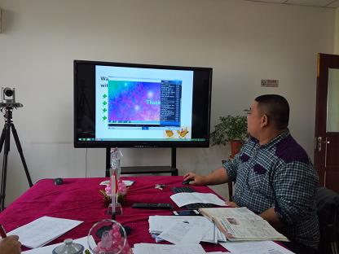 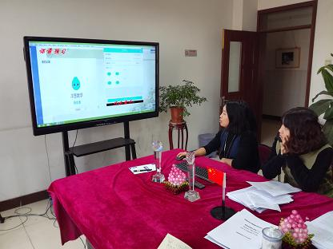

网络同步形式一人说课 同步教学双人说课

具体名单如下：

|  |  |  |  |  |  |
| --- | --- | --- | --- | --- | --- |
| 九年级 | 物理 | | | 能量的转化和守恒 | 卜微 林 |
| 八年级 | 语文 | | | 三峡 | 刘海宇 曹宏艳 |
| 九年级 | 数学 | | | 垂径定理 | 周幸怡 姜玲 |
| 九年级 | | 英语 | Module 2 Public holidays Unit 2 We have celebrated the festival since the first pioneers arrived in America. | | 李聪 刘明明 |

（6）浙江路小学同步教学展示

2018年5月，浙江路小学进行教学展示活动，来自不同区域的200余名领导、教师参加了观摩学习，活动上学校利用网络同步教学系统，开展了主校区和南益校区两位年轻教师同上一节课的活动，创新了授课模式。课后还利用网络同步系统进行了主校区，福州道校区，南益校区三个校区数学学科教师的异地同步评课活动，取得了良好的效果，得到了与会领导和同行的认可。

（7）2018年11月，塘沽一中、塘沽六中两所共同体学校与塘沽教育中心联动，开展同上一节课，网络教研活动，塘沽教育中心信息技术教研员在塘沽教育中心对两个学校所上的课进行点评、指导。

**附件1：**

**塘沽徐州道小学校际网络教学实践计划**

根据上级部门的要求：本学期将在各网络同步教学实验校全面开展校际网络同步教学实践。我校召开教学专题会议，制定出本校开展校际网络同步教学实践的具体计划，自第三周起每周四上午第二节为固定教学实践时间，挑选出学校各学科骨干教师执教，具体安排如下：

|  |  |  |  |  |
| --- | --- | --- | --- | --- |
| 序号 | 时间 | 地点 | 活动内容 | |
| 执教教师 | 授课内容 |
| 1 | 3月2日 | 徐州道小学网络教室 | 施少云 | 六语 |
| 2 | 3月9日 | 徐州道小学网络教室 | 陶丽娜 | 六英 |
| 3 | 3月16日 | 徐州道小学网络教室 | 王丽华 | 五英 |
| 4 | 3月23日 | 徐州道小学网络教室 | 吕国菊 | 四英 |
| 5 | 3月30日 | 徐州道小学网络教室 | 刘 鸿 | 五数 |
| 6 | 4月6日 | 徐州道小学网络教室 | 蔡晴芳 | 三数 |
| 7 | 4月13日 | 徐州道小学网络教室 | 张志娜 | 一语 |
| 8 | 4月20日 | 徐州道小学网络教室 | 陈永芬 | 四语 |
| 9 | 4月27日 | 徐州道小学网络教室 | 纪 颖 | 音乐 |
| 10 | 5月11日 | 徐州道小学网络教室 | 张 文 | 三语 |
| 11 | 5月18日 | 徐州道小学网络教室 | 杨俊红 | 二语 |
| 12 | 5月25日 | 徐州道小学网络教室 | 王 娟 | 六数 |
| 13 | 6月8日 | 徐州道小学网络教室 | 吴 培 | 美术 |

### **塘沽六中校际网络同步教学实验项目工作计划**

一、指导思想

依据该项目的整体安排和部署，结合本校实际，积极创建网络教学、教研等活动的条件。在塘沽教育中心现代教育技术研究室的指导下，以课题研究的方式为引领，与塘沽一中初中部联合，尝试同步教研、常态课观摩等教学常规领域的交流合作，开展校际网络同步教学的研究与实践。

二、具体方案

|  |  |  |  |
| --- | --- | --- | --- |
| 时间 | 内容 | 参加范围 | 地点 |
| 第五周周一下午第一节（1：20--2：00） | 教研备课组长论坛 | 各年级各学科教研备课组长30人左右 | 1号楼二楼多媒体教室 |
| 第十周周一下午第一节（1：20--2：00） |
| 第十五周周一下午第一节（1：20--2：00） |
| 第六周周三下午第三节（3：30—4：30） | 政治、生物、地理学科微教学研究 | 非中考学科教师20人左右 |
| 第十四周周三下午第三节（3：30—4：30） |
| 第十八周周三下午第三节（3：30—4：30） |
| 每月末周二下午第三节（3：30—4：30） | 校级研讨课 | 青年教师40人左右 |

**附件2：**

|  |  |
| --- | --- |
| 塘沽网络同步教学校网络同步实验工作调查 | |
| 学校名称： | |
| 分管联系人： 联系电话： | |
| 1.学校安装的网络同步教学设备是否能够正常使用？使用中出现了哪些问题，是如何调整解决这些问题的？ | |
|  | |
| 2.上学期学校开展了哪些与网络同步教学有关的活动（活动内容不限）？ | |
| 时  间 | 活动内容（填写网络同步教研、研究课等活动的主题、参与人员及具体活动内容，可另附网络同步教学设计、活动照片、视频等资料） |
|  |  |
|  |  |
|  |  |
|  |  |
|  |  |
| 3.在网络同步教学实验中，都使用了哪些常用多媒体设备（如电子白板、触控一体机等）？哪些设备的应用收到了良好的教学效果？ | |
|  | |
| 4.在实验中，您感觉网络同步教学中的教师应具备哪些素质，与传统课堂相比，这样的教师有哪些变化？ | |
|  | |
| 5.在实验中，您感觉网络同步教学中学生的学习方式有变化吗？有哪些？ | |
|  | |
| 6.实验中，出现了哪些问题和困惑？ | |
|  | |
| 7.本学期，对于网络同步教学工作有哪些设想和计划？ | |
|  | |